Всероссийский конкурс « Моя малая родина: природа, культура, этнос»»
Номинация: «Эко-гид»

Проектная работа:
"Разработка экскурсионного маршрута
"На высоком берегу реки Кубань"
Автор:
Намёткина Анастасия Ильинична
Краснодарский край, г.Усть-Лабинск,
МБОУ гимназия №5 имени девяти
героев Второй Мировой войны
города Усть-Лабинска, 8-Б класс

Научные руководитель:
Лукашевич Екатерина Львовна,
учитель русского языка и литературы,
МБОУ гимназии №5 имени девяти
героев Второй Мировой войны,
г.Усть-Лабинска, Краснодарского края;

Усть-Лабинск, 2019г

I. Путеводитель
Здравствуйте, дорогие гости!
Мы рады приветствовать вас в нашем родном городе Усть-Лабинске, которому в этом году исполнилось 225 лет!
Усть-Лабинск является административным центром Усть-Лабинского района и находится в самом «сердце» Краснодарского края. Здесь главная река края Кубань принимает воды своего левого притока реки Лабы, поэтому наш город называется – Усть-Лабинск (от «устье Лабы»).
«Всякому мила своя сторона» гласит народная мудрость. И с этим трудно не согласиться. Ведь, куда бы не занесли человека жизненные дороги, в сердце у него навсегда останется уголок, именуемый «малой» Родиной. Это место, где он родился, где впервые произнёс слово «мама», увидел восход солнца. Эти невидимые живые нити связывают каждого из нас с родным домом, с родным городом, селом, с окружающей природой, с прошлым и настоящим.
Мы с вами живём в городе Усть-Лабинске. Но много ли вы знаете о своём городе? Наш город не похож ни на какой другой город!
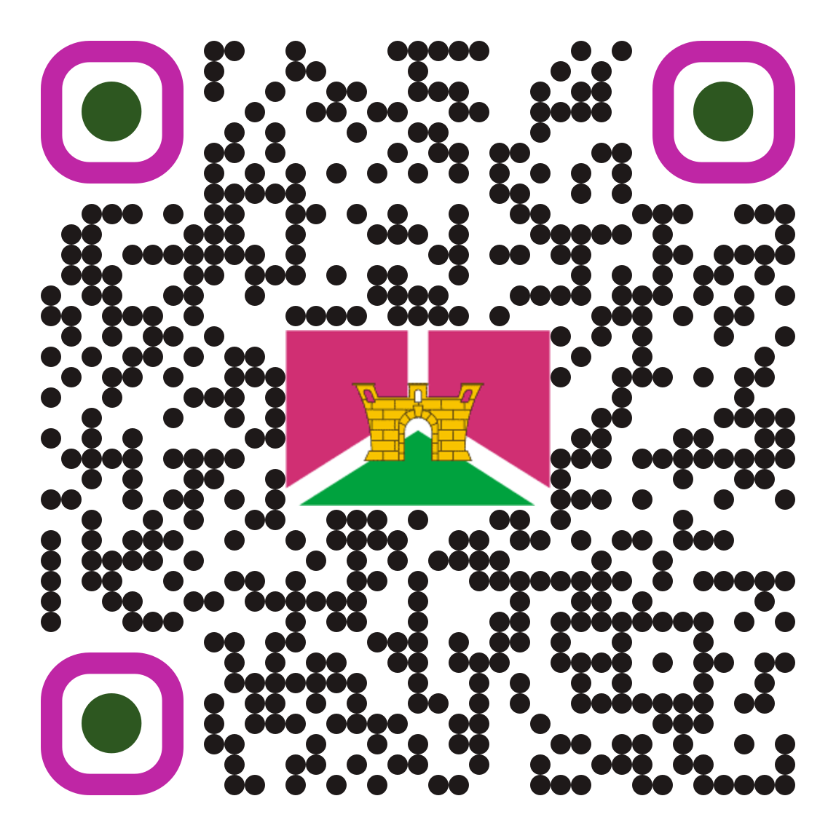
Усть-Лабинская земля богата археологическими памятниками. На территории района известны сотни древних курганов, десятки городищ, около 500 археологических памятников, относящихся к бронзовому и железному векам. Наиболее древние относятся к III тысячелетию до н.э. Более поздние представляют собой меотские и сарматские захоронения. Известный исследователь курганов профессор Н. И Веселовский открыл огромное курганное кладбище по правому берегу Кубани, которое было названо «Золотым кладбищем». В фонде городского краеведческого музея насчитывается больше 1000 экспонатов, большая часть которых доступна посетителям. Золотые находки из раскопанных курганов хранятся в Государственном историческом музее в Москве и в Эрмитаже в Санкт-Петербурге.
Начнём мы нашу экскурсию возле подножия холмов у пешеходного моста через реку Кубань. Вы можете воспользоваться навигатором google карт, для этого просто отсканируйте кьюар –код и двигайтесь по маршруту или воспользуйтесь картой ниже.
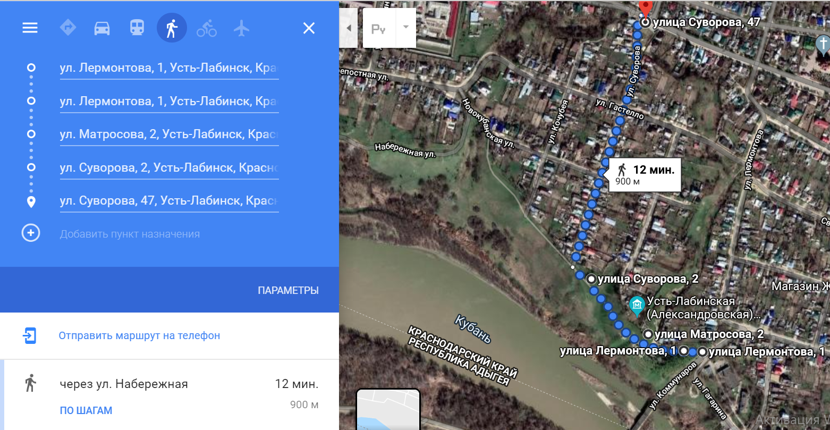
Посмотрите на эти два холма, которые находятся на высоком берегу Кубани. Именно здесь начинался город Усть-Лабинск. Давайте поднимемся на холм. 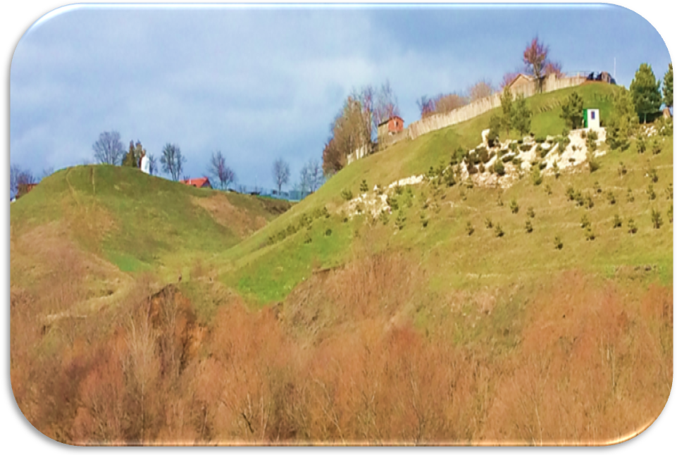
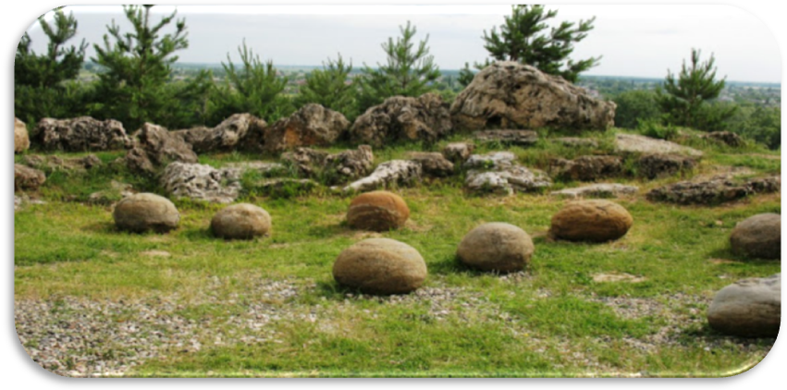
- Сад камней
При подъёме на холм, мы попадаем в сад камней. Это каменные конкреции. Ученые предполагают, что конкреции были сформированы в далекие времена, на дне водоёмов. Сердцевина, шара образуется из останков мелких организмов, обитавших в водоемах.
Рассматривая породу внутри шара, можно разглядеть сохранившиеся древние отпечатки насекомых, ракушек. Шар формируется по принципу снежного кома: сердцевина обрастает толстым слоем песка и глины.
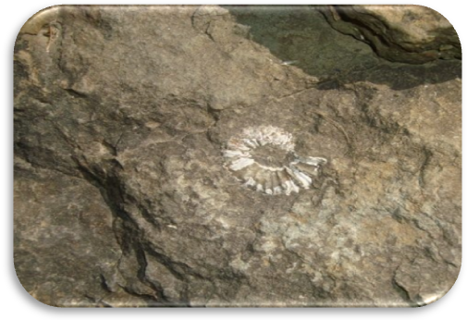
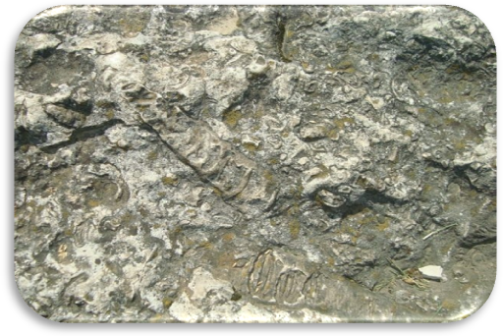
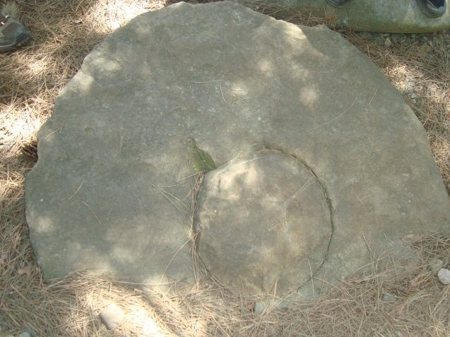
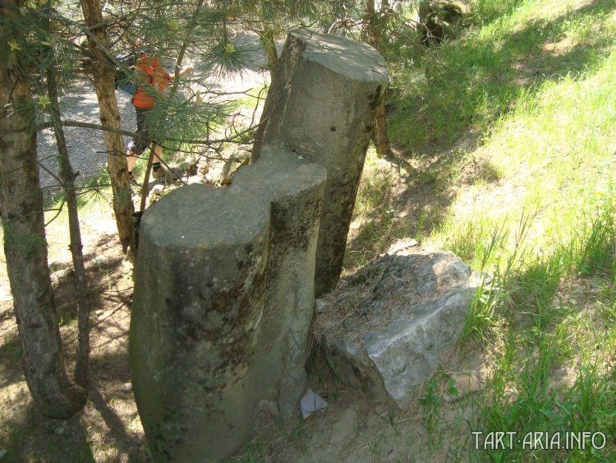
Найдите среди камней геологические артефакты:
Рисунок 2 Отпечаток вымершего вида кальмара юрского периода – белемнита
Рисунок 1 Аммонит в толще "камня"
Рисунок 4 «Столбы» похожие на окаменевшие столбы деревьев
Рисунок 3 «Жернов» с конкрецией

- Александровская крепость
Мы с вами находимся у входа в Александровскую крепость.
Я предлагаю оглянуться,
Всмотреться в дым и пыль веков –
И перед нами развернутся
Полки отважных казаков!
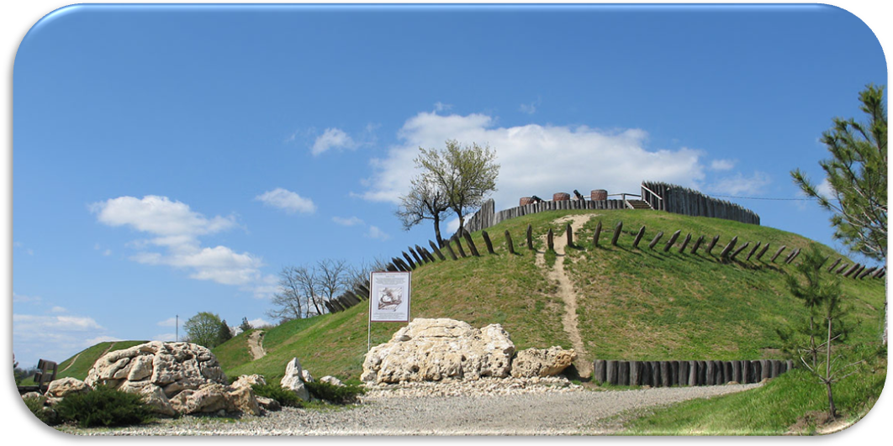
Ведь именно с основания Александровской крепости великим русским полководцем Александром Васильевичем Суворовым начинает свою историю наш город.
В 1774 году Армия Суворова разгромила 40-тысячный турецкий корпус. После заключения мирного договора граница российской империи пролегла по реке Кубань. Весной 1778 года Суворов со своими войсками вышел к устью реки Лабы. Вот как описывает это событие историк Виктор Соловьев: «…Суворов поднялся на 27 верст вверх по Кубани и вышел к устью Лабы, где к берегу спускалась широкая лощина, поросшая лесом, с запада возвышался холм, на котором и было решено поставить крепость и назвать ее Усть-Лабой. В плане это многоугольник примерно 85х85 саженей, со сложным профилем. Крепость имела три полных бастиона и один полубастион… После окончания строительства Суворов переименовал крепость в Александровскую, в честь новорожденного Великого князя, будущего царя Александра I». Александровская крепость, стала на защиту земель Российской империи от многочисленных, разрушительных набегов горцев.
Изначально в составе крепости было три бастиона и два полубастиона. В 1792 Иван Васильевич Гудович, занялся перестройкой крепости. После перестройки крепость представляла 6-бастионный многогранник, в котором было еще два полубастиона. Строилась она из подсобного материала, который брался здесь же - в пойме реки Кубани.
Руками служивых были насыпаны валы высотой 22-25 м. Нижнюю часть склона обрамляли палисады (частокол из ряда столбов, вертикально врытых в землю вплотную друг к другу). Перед ними был ров более четырёх метров глубиной и шириною 15 метров. На середине склона установили рожны – заострённые колы.
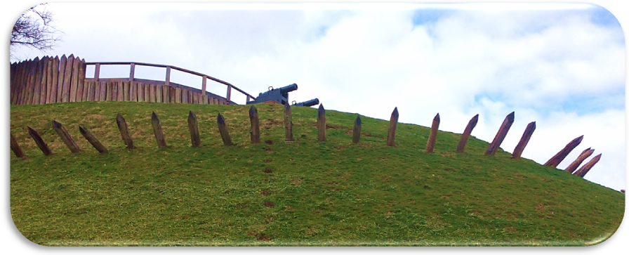
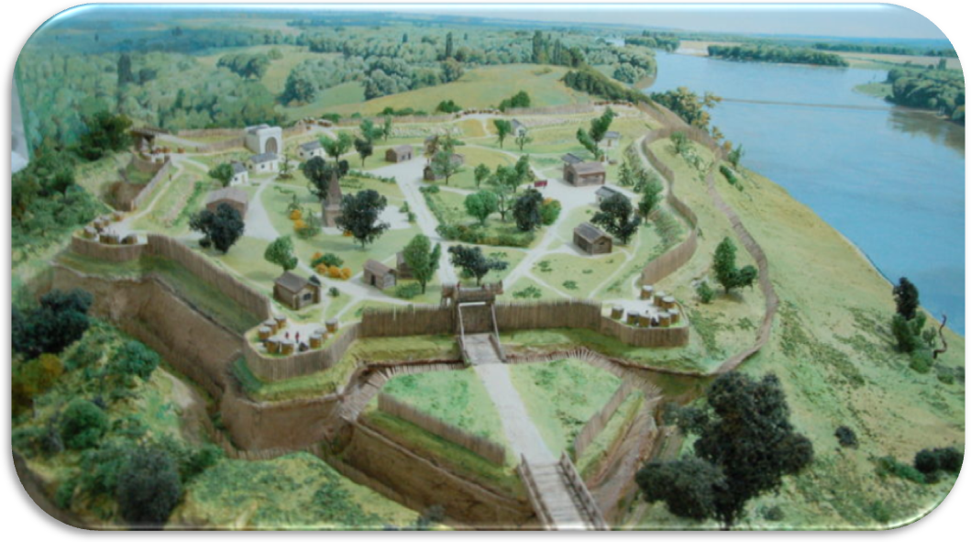
Помните, выражение "лезть на рожон"? Это означает идти вопреки здравому смыслу на явную гибель, «нарываться» на неприятности. «Рожном» в старорусском языке (да и сейчас в местных говорах) назывался заостренный кол.
Поднимемся на смотровую площадку, с которой открывается потрясающий вид на просторы кубанской земли. Как грамотно было выбрано место для основания укрепления, ведь издали можно было заметить передвижение неприятеля!
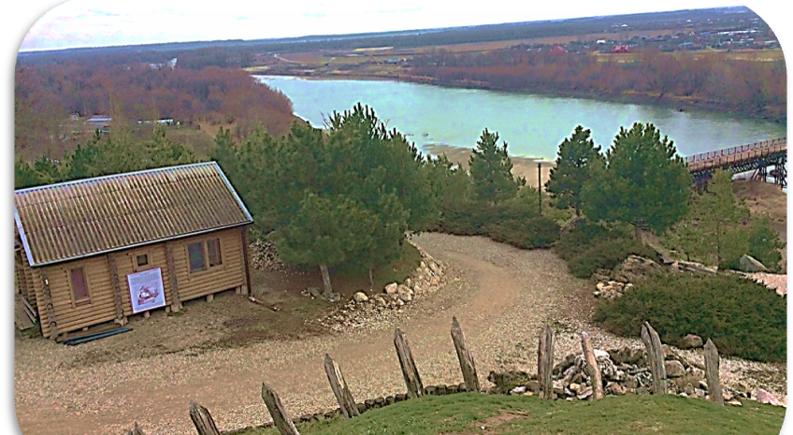
В 1794 году переселёнными с Дона казаками рядом была основана станица Усть - Лабинская, которая получила статус города в 1958 году.
В разные годы крепость посетили А. Грибоедов, Н. Раевский, А. Пушкин,
М. Лермонтов, император Александр II.
В 1840-х гг. в связи с потерей стратегического значения крепость была разоружена и стала местом дислокации регулярных армейских частей. В таком статусе она просуществовала до времени революций и Гражданской войны.
С 20–30-х гг. XX столетия территория внутри крепости, где множество построек уже было разрушено, застраивалась частными дворами по сформированной сетке кварталов.
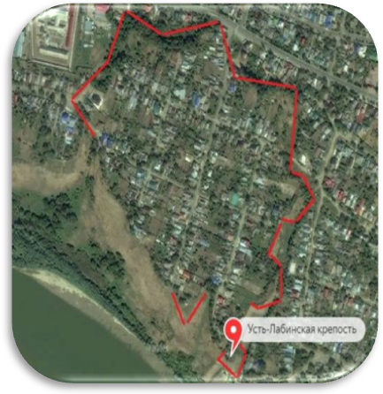
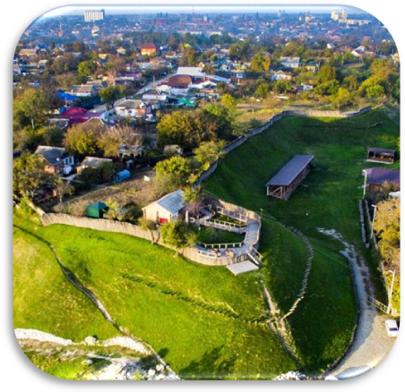
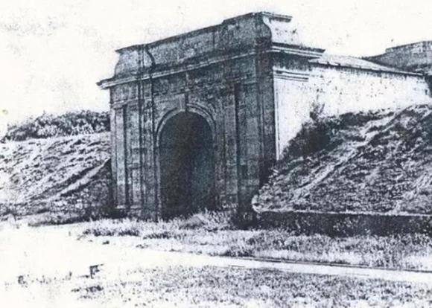
В 1960-х гг. были утрачены сохранявшиеся долгое время Кавказские ворота, и от крепости до наших дней дошел только вал (с частичными утратами), сохранивший, впрочем, форму крепости, исключая сторону, примыкающую к Кубани.
Рисунок 5 Кавказские ворота Александровской крепости
Между тем, сохранившиеся в контексте ландшафта фрагменты крепости имеют значение особой историко-культурной и природной территории. Крепость сильно пострадала в советское время от хаотичной застройки и хозяйствования. 29 апреля 1975 г. Краснодарский крайисполком принял решение № 63 о постановке сохранившихся фрагментов крепости на государственную охрану в качестве памятника истории местного значения. 16 мая 1979 г. постановление крайисполкома № 333 подтвердило статус памятника. Состав памятника (перечень объектов) не определен, проектирование охранных зон не проводилось, границы памятника определены условно.
На флаге города Усть-Лабинска изображение башни символизирует крепость, основанную А.В. Суворовым, вокруг которой впоследствии вырос город.
В 2005 году по инициативе Олега Дерипаски, началась реставрация крепости: восстановлен главный полубастион и бастион, реконструированы валы, установлен частокол, оборудована позиция. 6 сентября 2006 г. состоялось торжественное открытие нового экскурсионного объекта – первый этап реконструкции крепости был завершен артбатареей главного полубастиона, построен блокгауз .и административный домик.
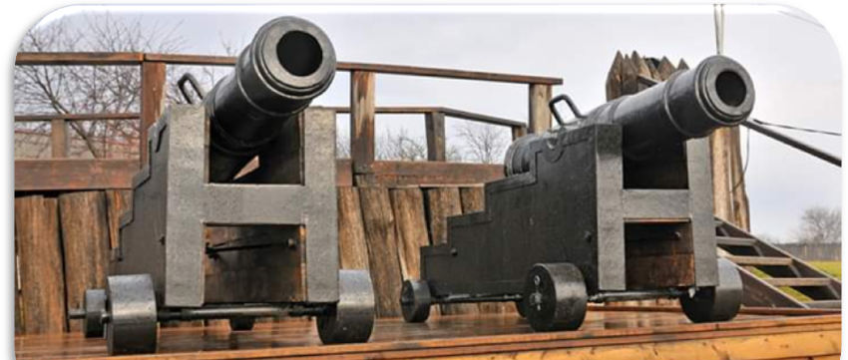
Знаковым событием 2018 года стала установка на крепостной вал муляжей чугунных пушек суворовских времён и лафетов для них. Их создавали с использованием технологий, доступных в то время, и согласно исторически достоверным чертежам: колеса литые, окантовка боковин прокована, даже гайки креплений изготовлены вручную с помощью горна, молота и наковальни. Суммарный вес орудия с лафетом — больше 700 кг. По словам директора историко-краеведческого музея Усть-Лабинского района Фуркада Байбичева, теперь каждые выходные будет раздаваться торжественный пушечный залп. А территория будет благоустраиваться и дальше.
С бастиона крепости видно соседний холм, который являлся вторым полубастионом крепости. Этот холм имеет свою историю. Давайте поднимемся на него.
- Памятник Мусе Пинкензону
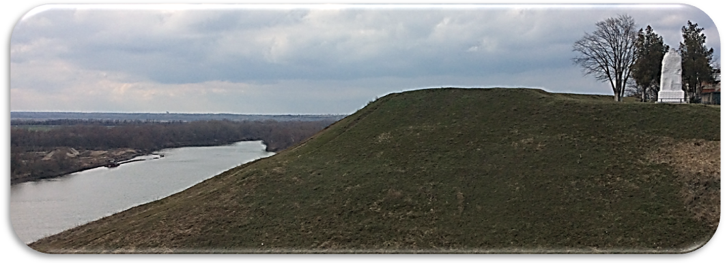
Пройдём немного по высокому берегу Кубани и остановимся. Здесь находится памятник – напоминание о страшных событиях Великой Отечественной войны. Это братская могила 370-ти мирных жителей и пионера-героя Муси Пинкензона, расстрелянных в январе 1943 года. Большинство из них были евреями, в том числе и семья Муси.
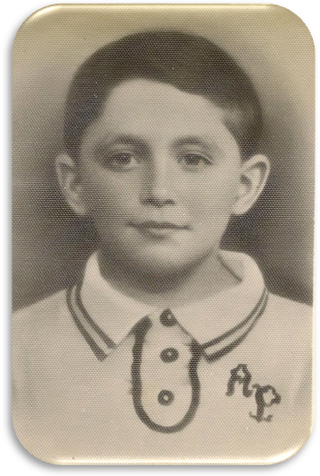
История этого холма неразрывна связана с именем сына врача Владимира Борисовича Пинкензона и его жены Фени Моисеевны Моисея. Муся с раннего детства учился играть на скрипке, и когда ему было пять лет, местная газета уже писала о нем как о скрипаче-вундеркинде. После начала Великой Отечественной Войны в 1941 году Владимир Пинкензон получил направление в военный госпиталь станицы Усть-Лабинской.
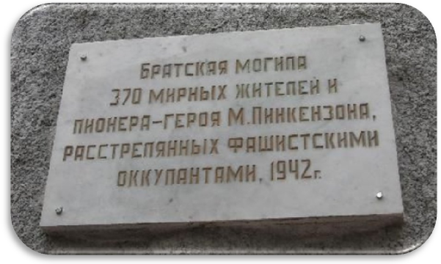
Моисей (Муся) Пинкензон с родителями был выведен на высокий берег Кубани. Перед лицом смерти юный Муся, который не расставался со своей скрипкой даже в тюрьме, попросил офицера СС сыграть напоследок мелодию. Мальчик приложил скрипку к плечу и вдруг вместо классической музыки полились звуки "Интернационала". В то время это был не только партийный гимн, но и гимн Советского Союза. Муся продолжал играть, пока не прогремели выстрелы. Прозвучала одна короткая очередь. Вместе с семьей Пинкензон было расстреляно 370 мирных жителей.
Через полтора месяца, после расстрела мирных жителей, в конце января 1943-го началось освобождение Усть-Лабинского района от фашистских захватчиков. Около трех часов ночи 2 февраля 1943 года наши войска начали наступление на станицу Усть-Лабинскую. По тонкому, изрешеченному минами и снарядами льду Кубани, именно в этом месте, у Хатукайского моста. Станица освобождалась ночью, но уже рано утром ее жители встретили наши войска, хлебом и солью.

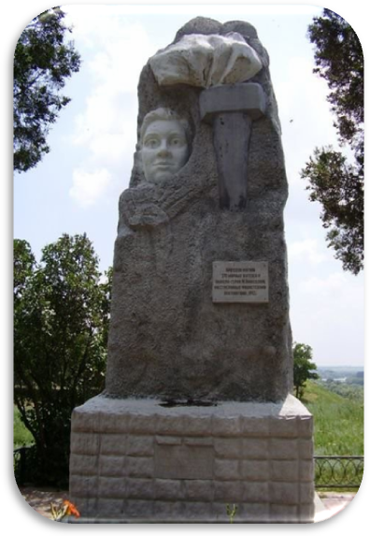
Скромный обелиск на месте захоронения был поставлен в годы войны. В 1971 году был заменен памятником, который создал усть-лабинский художник В. И. Сметанин.
Почтим память погибших минутой молчания…

От Кубани к верховьям Донца
Мчится ветер, степной непоседа,
Полнит музыкой наши сердца
Долгожданное слово ПОБЕДА!

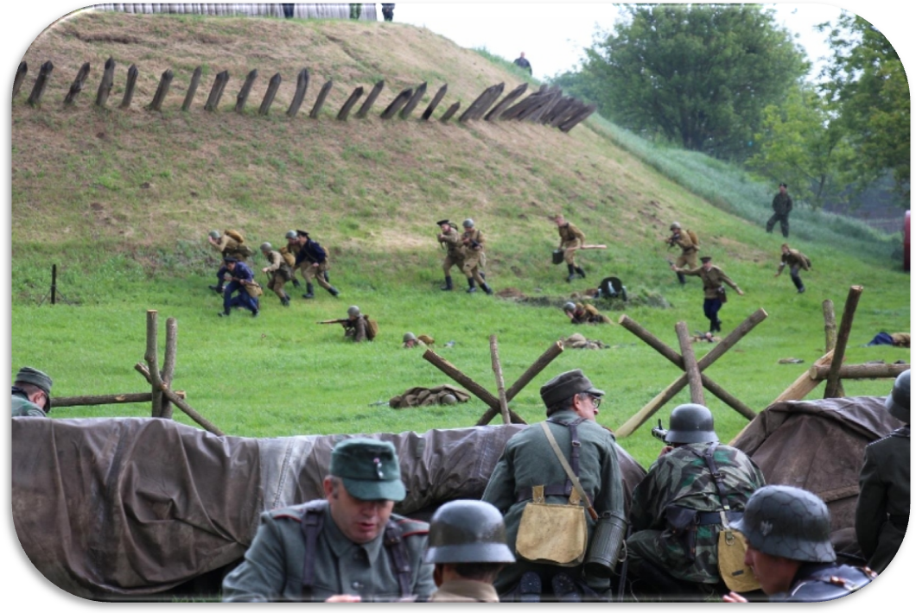
9 мая 2018 на территории Александроской крепости, состоялась первая военно-историческая реконструкция «Последнего боя» участниками клуба «Смена» города Усть-Лабинска. Ей не смог помешать даже ливень: «бойцы» Красной Армии наголову разгромили «фашистов»…
Сейчас на этом прекрасном берегу Кубани, кроме памятника Мусе Пинкензону ничего не напоминает об ужасах войны.
Пока жива людская память
И каждый день прошедший свят -
Жива история Кубани!
Кубань - цветущий вечно сад!
Добро пожаловать в Усть-Лабинск!
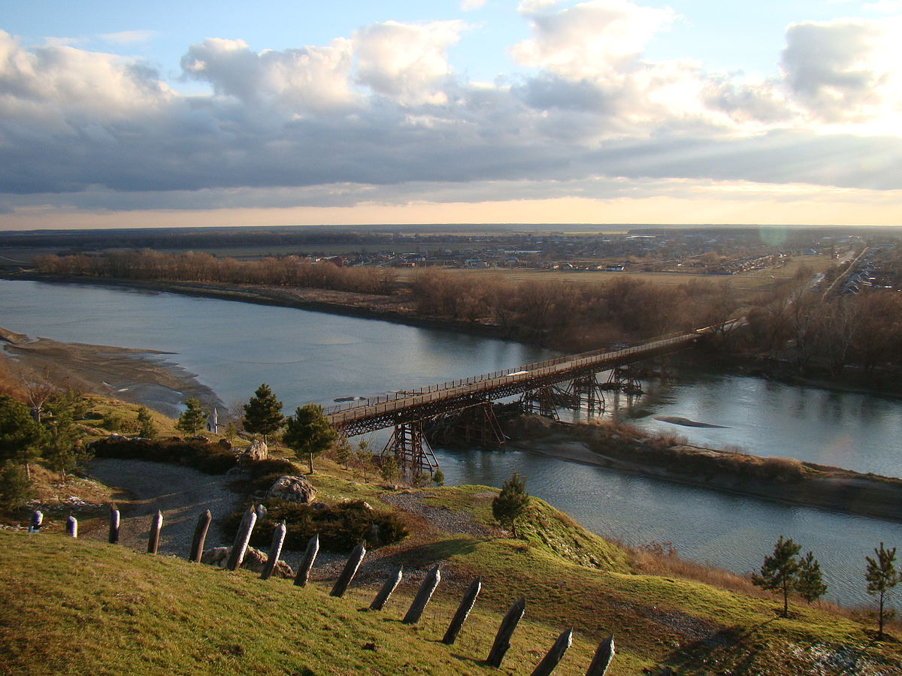

Заключение
При подготовке и разработке экскурсионного маршрута были изучены материалы Усть-Лабинского краеведческого музея. Обобщив полученный материал, я пришла к выводу, что и по маленькому провинциальному городу, возможно, разработать туристический маршрут. Приложение 1
В результате удалось разработать экскурсию по берегу реки Кубань. Также была разработана виртуальная экскурсии «Вдоль реки Кубань», которая включает в себя фотографии экскурсионных объектов с названиями, которые смогут заинтересовать и привлечь будущих экскурсантов и туристов.
Материал экскурсии был размещён на сайте школы. Его можно использовать на уроках кубановедения. Я провела экскурсию для первоклассников в рамках мероприятия «Посвящение в усть-лабинцы». Надеюсь это станет хорощей традицией в нашей школе.

Литературные источники:
- Историко – литературный альманах «Земля Усть-Лабинская». –
ООО Книга». Краснодар. – 2017.
- Артюшина Е.А. «Исторический очерк станицы Усть-Лабинской 1794-1917гг». - Краснодар, 1998.- 86 с.
- Титова Т. В., Пономарёв В. В. «Усть-Лабинск. Город, где сбываются мечты». – «Сельская новь» Усть-Лабинск. – 2012.
- Титова Т. В., Пономарёв В. В. «Дорогой мой Усть-Лабинск». –«ЭДВИ». Краснодар. – 2005.
- Бабичева О. В. «Живое золото междуречья Кубани и Лабы». - Краснодар «Омега – принт», - 2015
- В. М. Юрченко «Боевая гордость Усть-Лабинского района». – «Сельская новь». Усть-Лабинск. – 2015
- Газеты «Сельская новь»: «Станица Усть-Лабинская от Гудовича до революции» (18 мая 2017), «Южный форпост России» (18 марта 2017), «Иван Дончаков. Он сказку сделал былью» (5 января 2017), «Израненный район» (25 января 2018)
- http://ustlabinfo.ru/2019/01/16/pushki-na-lafetah-aleksandrovskaya.html
- http://gorod-ust-labinsk.ru/city/history.php

ПРИЛОЖЕНИЕ 1 Карта –схема экскурсии «Вдоль реки Кубань»